ГУАП
КАФЕДРА № 41
ОТЧЕТ
ЗАЩИЩЕН С ОЦЕНКОЙ
ПРЕПОДАВАТЕЛЬ
ассистент |  |  |  | Решетников Д.С.
должность, уч. степень, звание |  | подпись, дата |  | инициалы, фамилия

ОТЧЕТ О ЛАБОРАТОРНОЙ РАБОТЕ

ЗНАКОМСТВО С МЕНЕДЖЕРОМ ЗАМЕТОК OBSIDIAN

по курсу: Информатика
РАБОТУ ВЫПОЛНИЛ
СТУДЕНТ гр. № | 4615 |  |  |  | А.Е. Хмелюк
 |  |  | подпись, дата |  | инициалы, фамилия

Санкт-Петербург 2026
Лабораторная работа № 1
Цель работы: получение практических навыков по работе с менеджером заметок OBSIDIAN.

Obsidian – это современный менеджер заметок, который ориентирован на создание и организацию взаимосвязанной информации. Его концепция основана на принципах заметок с гиперссылками, что делает его отличным выбором для ученых, писателей, исследователей и всех, кому важна глубокая связь между разными фрагментами информации.

ПОРЯДОК ВЫПОЛНЕНИЯ РАБОТЫ

Скачивание и установка Obsidian (рисунок 1)

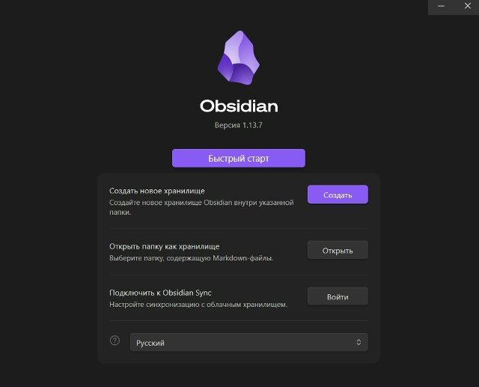
Рисунок 1 - Стартовое окно Obsidian

Создание хранилища и результат (рисунок 2-3)

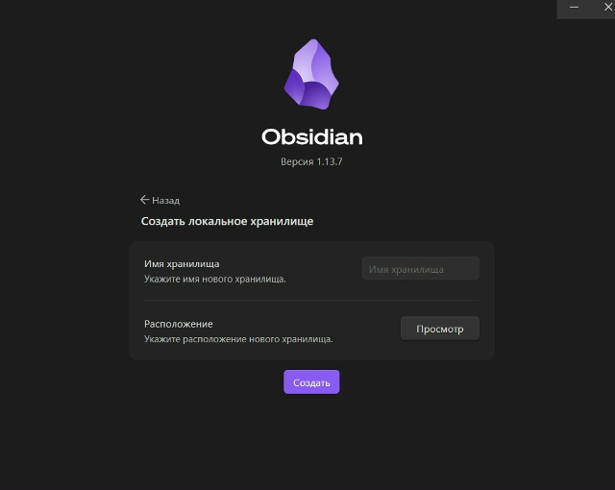
Рисунок 2 - Окно создания хранилища

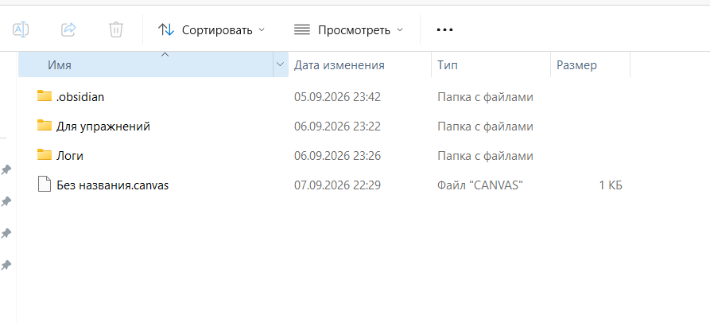
Рисунок 3 - Хранилище
Упражнение 1: Подготовка файлового пространства к работе
Согласно заданию, подготовлено файловое пространство (рисунок 4)

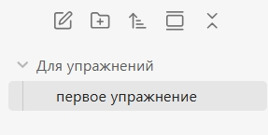
Рисунок 4 - Файловое пространство Obsidian

Создана новая простая заметка и добавлено изображение (рисунок 5)

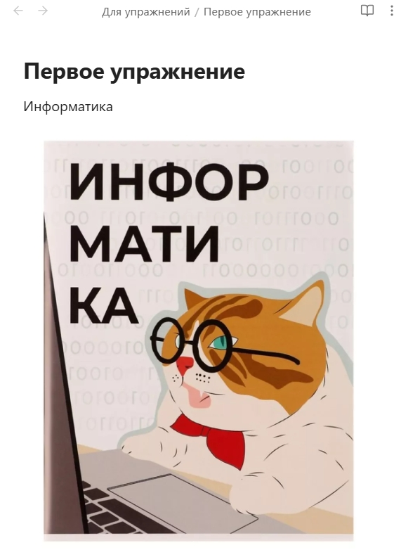
Рисунок 5 - Первая заметка.

Упражнение 2: Ссылка на объекты
Создана заметка сегодняшнего дня. В неё добавлен текст со ссылками на другие объекты в рабочем пространстве (рисунок 6).

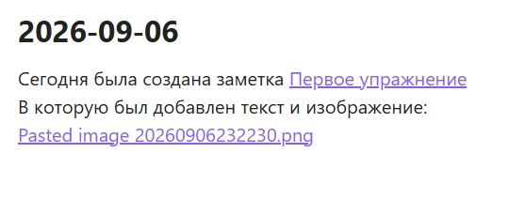
Рисунок 6- Ссылки на заметку и изображение

После этого, согласно заданию, создана папка «Логи». В папку «Логи» перенесена ранее созданная заметка «2026-09-06» (рисунок 7)

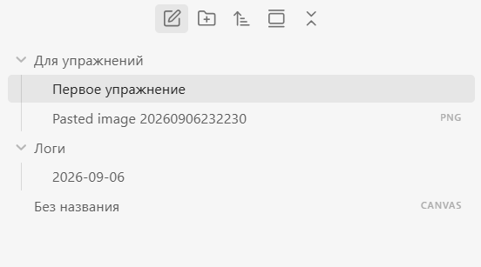
Рисунок 7 - Структура файлов

Упражнение 3: Отображение графа
В разделе «Граф» не отображаются вложения на графе (рисунок 8).

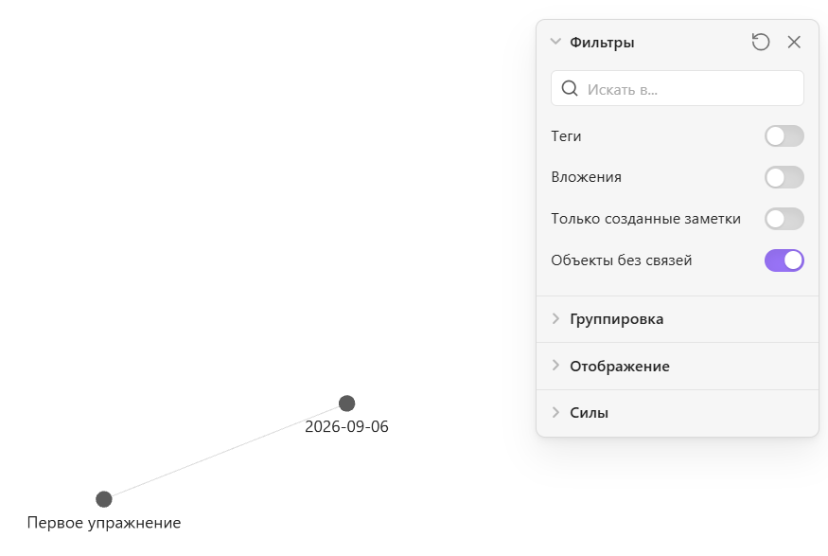
Рисунок 8 - Выключенное отображение вложений

Для отображения вложений в разделе «Граф», в настройках раздела включено отображение вложений (рисунок 9).

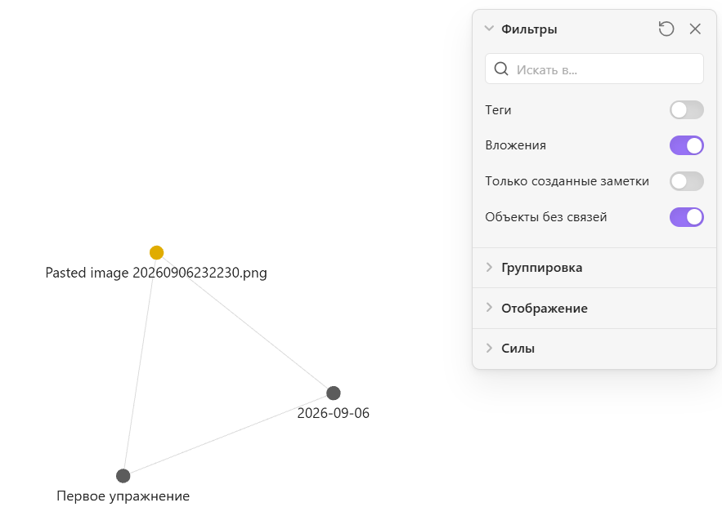
Рисунок 9 - Включенное отображение вложений

Также есть направление связей, чтобы ориентироваться в зависимостях (рисунок 10).

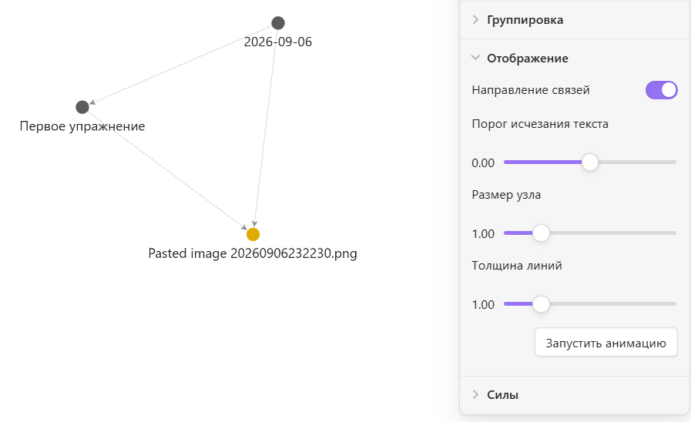
Рисунок 10 - Включение направления связей

Упражнение 4: Создание холста.
Создан новый холст, и в него добавлены ранее созданные заметки (рисунок 11).

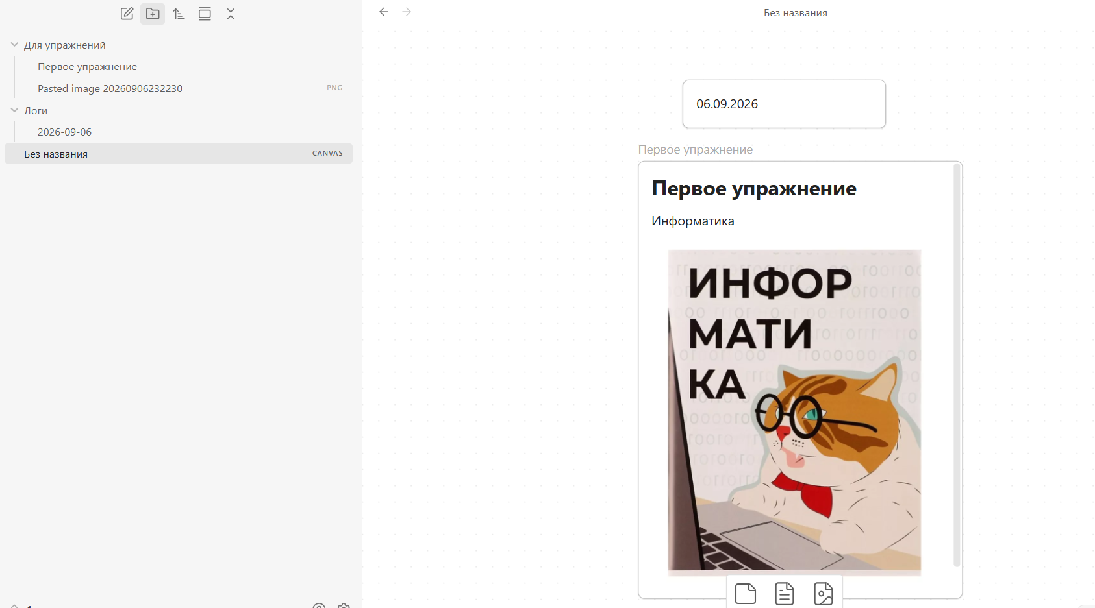
Рисунок 11 - новый холст Obsidian

ЗАКЛЮЧЕНИЕ

Во время выполнения работы выполнено знакомство с таким инструментом,
как менеджер заметок «Obsidian».
Выполнено:
1. Подготовка файлового пространства к работе;
2. Ссылка на объекты;
3. Отображение графа;
4. Создание холста.

Вывод: в ходе выполнения первой лабораторной работы были освоены базовые функции менеджера заметок Obsidian. Продемонстрирована высокая эффективность в качестве инструмента для создания персональной базы знаний на основе взаимосвязанных заметок. Практическая работа предоставила знания в подходе в оформлении сложных данных. Полученные знания в организации информации помогут в ходе учебного курса.

СПИСОК ИСПОЛЬЗОВАННЫХ ИСТОЧНИКОВ

- Методические указания по выполнению лабораторной работы по дисциплине «Информатика»

